Министерство науки и высшего образования Российской Федерации

филиал федерального государственного автономного образовательного учреждения высшего образования

«Мурманский арктический университет»

(филиал МАУ в г. Кировске)

Форма обучения очная

Специальность 09.02.07

ОТЧЁТ

по практической работе

ПО МДК 05.01: Проектирование и дизайн информационных систем

Студента Зацепина Р.Д. группы 2-ИСП-22-оКФ

Кировск

2024

Практическая работа № 4

Тема: Проектирование спецификации информационной системы: диаграмма вариантов использования.

Цель: знакомство с конструкциями языка UML, построение модели вариантов использования.

Компания заключает договор с клиентом на разработку программного продукта согласно техническому заданию. После утверждения технического задания определяется состав и объем работ, составляется предварительная смета. На каждый проект назначается ответственный за его выполнение – менеджер проекта, который распределяет нагрузку между разработчиками и следит за выполнением технического задания. Когда программный продукт готов, то его внедряют, производят обучение персонала и осуществляют дальнейшее сопровождение. По результатам своей деятельности компания производит отчисления в налоговые органы и предоставляет отчетность в органы государственной статистики.

Для АИС АСК «Арасака» можно выделить следующие субъекты и связанные с ними подсистемы:

1. Админ – обеспечивает защиту доступа к программным продуктам компании, аутентификацию пользователей и управление правами доступа.
2. Разработчик – отвечает за успешное внедрение разработанного программного решения у клиента, обучение конечных пользователей, а также предоставление технической поддержки после внедрения.
3. Бухгалтер – занимается учетом финансовых операций компании, ведение бухгалтерской отчетность и налоговую отчетность.
4. Менеджер проектов – организует планирование проектов, распределение работ, контроль выполнения, взаимодействия с клиентами.

Диаграмма прецедентов представлена на рисунке 1.

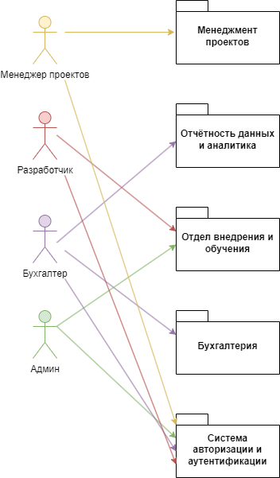

Рисунок 1 – Диаграмма прецедентов АСК «Арасака»

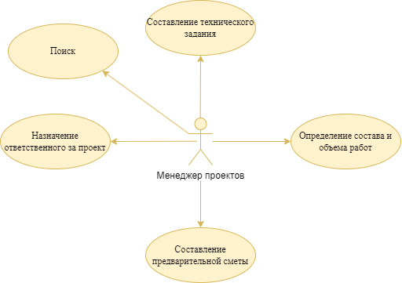

Рисунок 2 – Диаграмма прецедента менеджмент проектов

Таблица 1 – Описательная спецификация менеджмент проектов

|  |  |
| --- | --- |
| Раздел | Описание |
| Краткое описание | Менеджер проектов представляет собой процесс управления проектом от его начала до завершения с целью достижения конкретных целей в рамках установленных бюджета, сроков и ресурсов. |
| Субъекты | Менеджер проектов. |
| Предусловия | Менеджер проектов должен быть авторизован в системе, должен уметь работать с подсистемой. |

Продолжение таблицы 1

|  |  |
| --- | --- |
| Основной поток | S1: Заключение договора с заказчиком на оказание услуг.  S2: Создание Технического задания с определением состава и объема работ, назначение ответственного за проект.  S6: Составление предварительной сметы.  S7: Поиск по номеру договору. |
| Альтернативный поток | E1: Если запрос клиента выходит за рамки объёма работы.  Е2: Запрос на поиск документов (договоров) содержит неверные данные. |
| Постусловия | План проекта успешно составлен, база данных корректным образом обновлена. Приложение функционирует. |

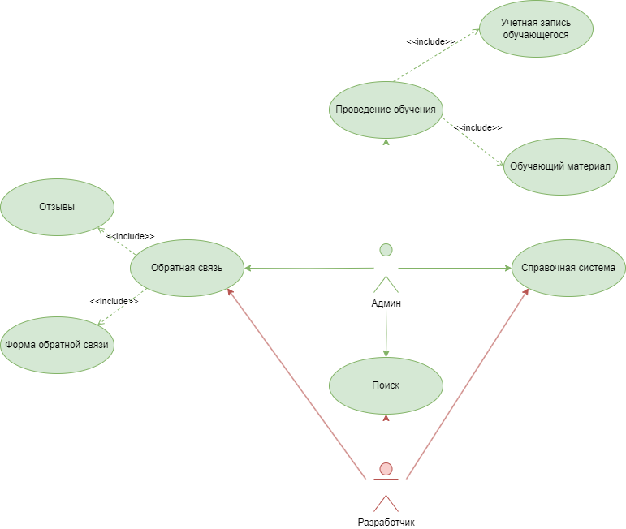Рисунок 3 – Диаграмма прецедента отдел внедрения и обучения

Таблица 2 – описательная спецификация отдел внедрения и обучения

|  |  |
| --- | --- |
| Раздел | Описание |
| Краткое описание | Отдел отвечает за успешное внедрение разработанного программного решения у клиента, обучение конечных пользователей, а также предоставление технической поддержки после внедрения. |
| Субъекты | Разработчик, админ. |
| Предусловия | Утвержденное техническое задание и готовность программного продукта к внедрению. Наличие документации и руководств для конечных пользователей. Наличие обучающих материалов и программ для обучения персонала. Учетная запись обучающегося создана и хранится в БД ИС. |
| Основной поток | S1: Проведение обучения.  S2: Создание учётной записи обучающегося.  S3: Предоставление обучающего материала.  S4: Проведение тестирование обучающегося.  S5: К справочной системе организован доступ с возможностью поиска по номеру договора.  S6: Обратная связь с администратором содержит форму обратной связи.  S7: Просмотр отзывов. |
| Альтернативный поток | E1: Учётная запись заблокирована либо удалена.  Е2: Обучающийся провалил тестирование после прохождения обучения. |
| Постусловия | Обучающийся успешно завершил курс и получил сертификат. Система обновлена с учетом собранной обратной связи. Обучающие материалы и справочная система актуализированы. Все запросы обучающихся обработаны, и проблемы, если таковые были, устранены. |

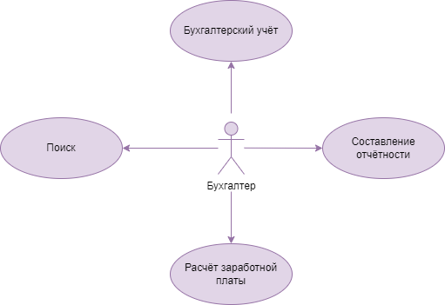

Рисунок 4 – Диаграмма прецедента подсистемы бухгалтерия

Таблица 3 – Описательная спецификация подсистемы бухгалтерия

|  |  |
| --- | --- |
| Раздел | Описание |
| Краткое описание | Бухгалтерия отвечает за ведение учет денежных средств и финансовых операций компании. |
| Субъекты | Бухгалтер |
| Предусловия | Бухгалтер должен быть авторизован для доступа к системе бухгалтерии, наличие документов, доступ к информации о доходах, расходах и налоговых отчислениях. |
| Основной поток | S2: Бухгалтер осуществляет бухгалтерский учет финансовых операций компании, записывая их в соответствующие бухгалтерские регистры.  S3: На основе накопленных данных бухгалтер составляет бухгалтерскую отчетность, включающую финансовые отчеты и налоговую отчетность.  S4: Бухгалтер осуществляет расчет заработной платы на основе собранных финансовых данных и установленных правил компании.  S5: Поиск. |

Продолжение таблицы 3

|  |  |
| --- | --- |
| Альтернативный поток | E1: В случае выявления ошибок или расхождений в финансовой отчетности, корректировка данных и пересмотр документов.  Е2: Если бухгалтер не аутентифицируется в системе, доступ к функциям бухгалтерии будет ограничен или невозможен. |
| Постусловия | Бухгалтер завершает свою работу в системе, имея готовую бухгалтерскую отчетность, а также расчет заработной платы. |

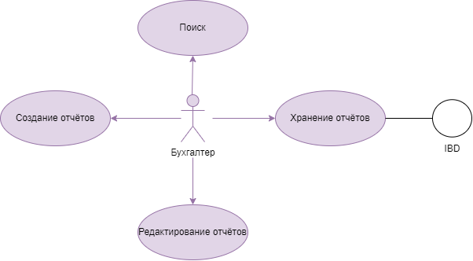

Рисунок 4 – Диаграмма прецедента отчётность данных и аналитика

Таблица 4 – Описательная спецификация для подсистемы «Отчётность данных и аналитика»

|  |  |
| --- | --- |
| Раздел | Описание |
| Краткое описание | Отвечает за сбор данных, анализ и формирование отчетов для принятия управленческих решений. |
| Субъекты | Бухгалтер |

Продолжение таблицы 4

|  |  |
| --- | --- |
| Предусловия | Наличие информации о выполненных проектах и затратах на разработку программного продукта, система учета финансовой информации компании. |
| Основной поток | S1: Бухгалтер вводит или импортирует данные о финансовых операциях в систему. S2: Бухгалтер выбирает необходимый период для формирования отчетности.  S3: Бухгалтер проверяет и утверждает отчеты.  S3: В случае необходимости, пользователь может редактировать ранее созданный отчёт.  S4: Бухгалтер осуществляет поиск необходимых данных по следующим критериям: по дате создания документа, номеру документа, названию документа. |
| Альтернативный поток | E1: При отсутствии необходимой информации или ее несоответствии требованиям, необходимо проводить дополнительные запросы и анализ других источников данных. |
| Постусловия | Все финансовые операции учтены и корректно отражены в бухгалтерском учете. Бухгалтерская и налоговая отчетность сформирована и передана в соответствующие органы. Заработная плата сотрудников рассчитана и выплачена в установленный срок. В бд хранятся архивные копии всех отчетов и расчетных документов. |

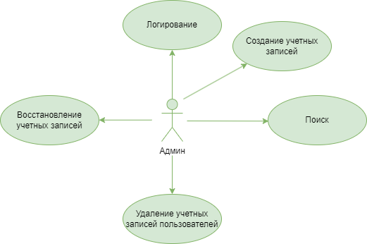

Рисунок 5 – Диаграмма прецедента система авторизации и аутентификации

Таблица 5 - описательная спецификация система авторизации и аутентификации

|  |  |
| --- | --- |
| Раздел | Описание |
| Краткое описание | Проводит аутентификацию пользователей и управление правами доступа. |
| Субъекты | Админ |
| Предусловия | Установлена и настроена система авторизации и аутентификации, пользователи должны иметь доступ к функциональности, связанной с их учетными записями. |
| Основной поток | S1: Логирование.  S2: Администратор осуществляет вход в систему.  S3: Система принимает его учетные данные и аутентифицирует его.  S4: Администратор получает доступ к журналу.  S5: Создание учетных записей пользователей.  S6: Администратор выбирает функцию создания новой учетной записи пользователя.  S7: Система запрашивает необходимую информацию (например, имя, пароль, электронная почта и т. д.) у администратора.  S8: Администратор вводит информацию и подтверждает создание учетной записи.  S9: Администратор вводит информацию и подтверждает создание учетной записи. |

Продолжение таблицы 5

|  |  |
| --- | --- |
|  | S10: Восстановление учетных записей.  S11: Пользователь или администратор запрашивает восстановление учетной записи.  S12: Система отправляет запрос на подтверждение личности  S13: После подтверждения личности, система восстанавливает учетную запись пользователя.  S14: Удаление учетных записей пользователей:  S15: Администратор выбирает функцию удаления учетной записи пользователя.  S16: Система запрашивает подтверждение удаления.  S17: После подтверждения, система удаляет учетную запись пользователя из базы данных. |
| Альтернативный поток | E1: Если учетных данных администратора недостаточно для аутентификации.  Е2: Если администратор не заполняет обязательные поля при создании учетной записи пользователя, система отображает сообщение об ошибке и запрашивает заполнить недостающие данные.  Е3: Если пользователь не получает электронное письмо для подтверждения восстановления учетной записи. |
| Постусловия | Администратор или пользователи имеют доступ к программным продуктам компании в соответствии с их учетными данными и правами доступа, активность пользователей фиксируется в журнале логов для последующего анализа или мониторинга. |